IMPLEMENTASI KEGIATAN EKSTRAKURIKULER SAFARI DAKWAH PERWIRIDAN DALAM UPAYA MENINGKATKAN KEMAMPUAN PUBLIC SPEAKING PESERTA DIDIK DI MTS AL WASHLIYAH INSANUL KAMIL KECAMATAN PERBAUNGAN KABUPATEN SERDANG BEDAGAI

SKRIPSI

Oleh
DINDA FEBRY AYU
0212001104

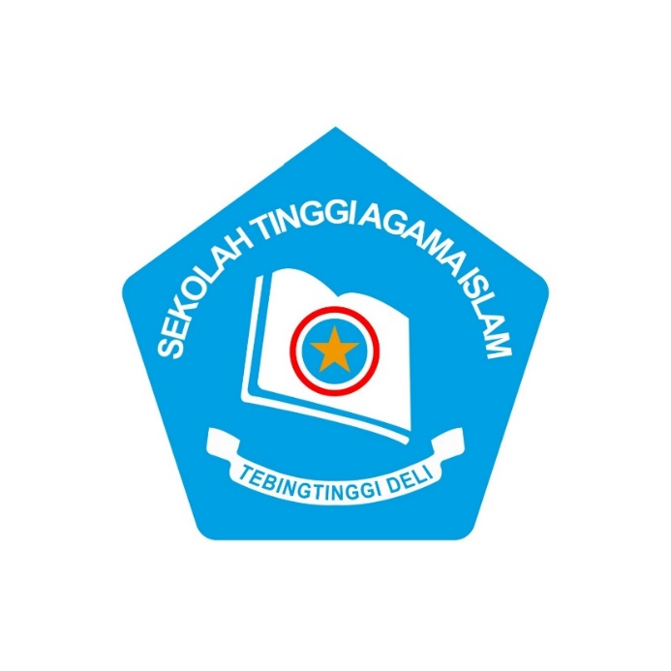

GUNA MENYELESAIKAN PROGRAM STRATA I (SI)
PROGRAM STUDI KOMUNIKASI PENYIARAN ISLAM
SEKOLAH TINGGI AGAMA ISLAM
(STAI) TEBINGTINGGI DELI
TEBING TINGGI
2025

